Паспорт инвестиционной площадки
 | 1. Общая информация
 | Тип инвестиционной площадки (краткое описание) |  |  |  |  |  |  |  | Земельный участок
 | Кадастровый номер (при наличии прилагается копия кадастрового паспорта).  При отсутствии кадастрового номера указывается стоимость проведения кадастровых работ |  |  |  |  |  |  |  | Не сформирован
 | Наименование, адрес правообладателя инвестиционной площадки |  |  |  |  |  |  |  | Администрация Артемовского городского округа Приморского края, г. Артем, ул. Кирова, д. 48
 | Форма владения землей и зданиями (собственность, аренда, другая) |  |  |  |  |  |  |  | Неразграниченная
 | Лицо для контактов |  |  |  |  |  |  |  | Моисеева Оксана Александровна  Начальник управления градостроительства администрации  Артемовского городского округа
 | Лицо для контактов |  |  |  |  |  |  |  | Новиченко  Юлия Галиахметовна  Начальник отдела предварительного согласования земельных участков управления архитектуры  и градостроительства Артемовского городского округа
 | Телефон |  |  |  |  |  |  |  | 8-42337-4-27-32; 8-42337-4-38-90
 | Факс |  |  |  |  |  |  |  | 8-42337-4-27-32; 8-42337-4-38-90
 | Электронная почта |  |  |  |  |  |  |  | uga@artemokrug.ru
 | Наличие бизнес-плана |  |  |  |  |  |  |  | Отсутствует
 | Наличие технико-экономического обоснования (ТЭО) |  |  |  |  |  |  |  | Отсутствует
 | 2. Расположение инвестиционной площадки
 | Адрес инвестиционной площадки (описание) |  |  |  |  |  |  |  | Приморский край, г. Артем,  ул. Херсонская, 16, 24, 12, 20, 14
 | Расположение на территории действующей организации  (да/нет – если «да» название организации |  |  |  |  |  |  |  | Нет
 | В черте населенного пункта - какого |  |  |  |  |  |  |  | г. Артема
 | Удаленность от автомагистрали, км |  |  |  |  |  |  |  | 6,1
 | Удаленность от железнодорожной станции, км |  |  |  |  |  |  |  | 2,919
 | Удаленность от аэропорта, км |  |  |  |  |  |  |  | 5,8
 | 3. Характеристика территории
 | Площадь, га |  |  |  |  |  |  |  | 2
 | Категория земель (вид разрешенного использования) |  |  |  |  |  |  |  | Категория земель: земли населенного пункта, зона Ж 1 (Зона застройки индивидуальными жилыми домами)
 | Возможность расширения |  |  |  |  |  |  |  | нет
 | Наличие ограждений (есть, нет) |  |  |  |  |  |  |  | нет
 | Рельеф (ровная, наклонная, террасная, уступами) |  |  |  |  |  |  |  | Ровный
 | Вид грунта |  |  |  |  |  |  |  | -
 | Уровень грунтовых вод, м |  |  |  |  |  |  |  | Не более 50
 | Глубина промерзания, м |  |  |  |  |  |  |  | Не более 120
 | Возможность затопления во время паводков |  |  |  |  |  |  |  | есть
4. Инфраструктура
Ресурс |  | Наличие | Единица измерения | Мощность | Удаленность площадки  от источника, м |  |  | Возможность увеличения  мощности (до) |  | Возможность периодического  отключения
Водоснабжение |  | есть | Куб.м/год | - | - |  |  | - |  | -
Электроэнергия |  | есть | кВт | - | - |  |  | - |  | -
Отопление |  | есть | Гкал/час | 0,15 | - |  |  | - |  | -
Канализация |  | есть | Куб.м/год | - | - |  |  | - |  | -
5. Коммуникации на территории
Автодороги (тип, покрытие, протяженность и т.д.) |  |  |  |  |  |  | Внутриквартиальная дорога, асфальт
Ж/д ветка (тип, покрытие, протяженность и т.д.) |  |  |  |  |  |  | Железная дорога  «Угольная — Мыс Астафьева»,  насыпь
6. Здания и сооружения на территории
Наименование  объекта |  | Площадь, кв. м |  |  |  | Этажность
МКД |  | 152,5 |  |  |  | 1
Жилой дом |  | 141,7 |  |  |  | 1
Жилой дом |  | 140,1 |  |  |  | 1
Жилой дом |  | 142 |  |  |  | 1
Жилой дом |  | 141 |  |  |  | 1
7. Условия передачи площадки (условия аренды или продажи (примерная стоимость)
Решение о комплексном развитии территории
8. Фотографии территории (участка)

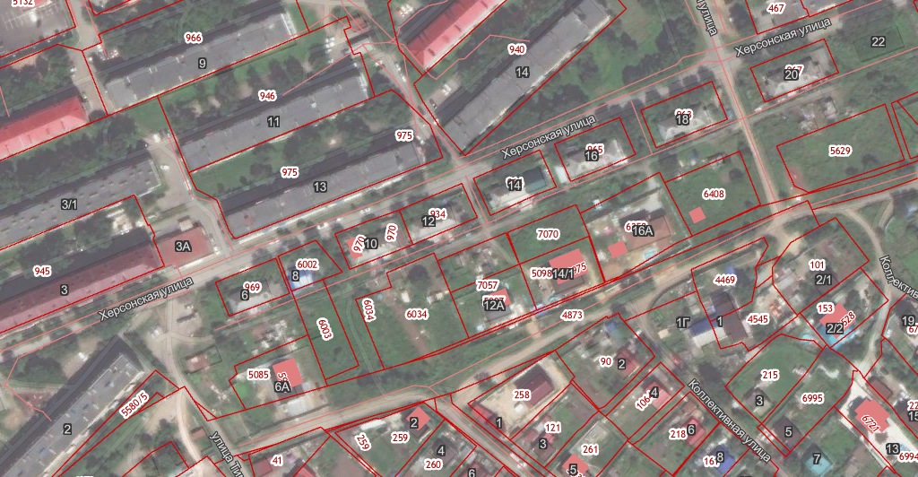

Фотографии территории (участка)
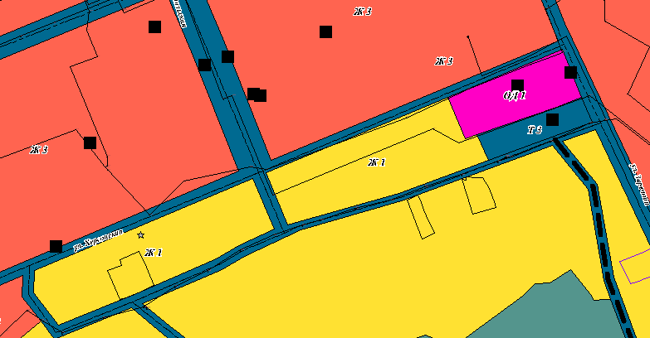 | 